“燃气管线失效处置系统”问题陈述

文档说明：本案例根据实际项目虚构而成，专门用以面向对象分析设计课程案例教学，请勿用于商业用途。

1、业务描述

燃气作为高效清洁能源被广泛使用，由于城镇燃气管道运行环境复杂，受管道老化、第三方施工作业、管道环境因素等影响，近年来各燃气公司管网泄漏事故时有发生，常造成人员伤亡、财产损失和不良社会影响。建立具有燃气管道泄漏监测预警、应急处置系统，对提升燃气企业信息化、智能化管理水平，支撑燃气管网安全运营管理、保障城市居民生命和财产安全等具有重要意义。
某燃气公司目前关于燃气管道泄漏失效处置过程都是人工完成，巡线人员每日沿规定线路巡线发现管线泄漏情况，一旦泄漏电话上报公司管理部门，管理部门安排处置人员进行抢险，抢险完成填写事件报告。考虑到燃气业务的迅猛发展，公司决定开发一个基于GIS的燃气管线失效处置系统。使用新系统后，燃气公司的业务流程如下所示：
- 管理人员登录web系统后，需要显示管线地图并且可以在地图上查看巡线人员实时信息。
- 巡线人员发现管线泄漏后，用手机拍摄现场情况，并通过巡线APP标识失效管线的位置，填写失效的基本信息和现场图片，上报管线泄漏失效情况。
- 收到巡线人员的上报情况后，系统将失效信息推送给web端和失效处置APP。
Web端和失效处置APP的管线地图界面管线泄漏位置弹出失效报警图标，管理人员点击失效报警图标则显示巡线人员上报的失效管线信息。
- 管理员确认管线泄漏失效信息为真：
- 系统自动进行管线失效信息分析。分析出管线泄漏处需要关闭的阀门和调压箱，显示在web和app的地图上；分析影响用户的信息，显示用户的小区在地图上；分析出如果关闭该阀门和调压箱的应急保供方案。如果该阀门和调压箱支持远程关阀，则发生关阀指令到对应的SCADA系统进行自动关阀。
- 然后系统自动生成失效处置工单，该工单包含巡线人员上报失效管线的基本信息和待关闭阀门和调压箱的信息及影响用户和应急保供方案，系统将该工单派送给失效管线附近的巡线人员和负责该区域失效处置的人员使用的巡线APP
- 最近的巡线人员和区域的处置人员通过手机接单后，可以在地图上泄漏点查看失效基本信息和准备关闭阀门和调压箱的信息及影响用户信息和应急保供方案，其中第一个接单的人为抢修负责人。
- 如果巡线人员和区域的处置人员在一定时间内未接单，则管理人员可以通过web和app系统人工派单，然后电话通知人员使用手机巡线APP接单进行处置。
- 巡线人员和处置人员接单后可以点击地图泄漏点使用百度或高德导航，然后进行现场抢修，抢修完成后，每个人可以填写自己抢修的工作情况描述并上传现场图片，其中抢修负责人还需填写抢修作业活动步骤和抢修总结文字描述。
- 管理员查看填报的情况后，认为燃气泄漏处置完毕，则对泄露事件销项。
- 管理员确认管线泄漏失效信息为假，则将该失效信息标识为假消息，结束事件整个处置
- 系统能对发生的泄漏失效事件进行查询统计
- 系统还要包括基本的管理人员、组织结构和角色等

2、相关业务数据说明

2.1失效基本信息
事件名称 | 乐山支线2022-5-4 21:30泄漏事件
发生地址 | 乐山大道8号附近100米
发生时间 | 2022-5-4 21:30
管线名称 | 乐山支线
管线规格型号
管线压力等级（低压|中压|高压） | 低压
风险等级（一级|二级|三级） | 一级
运行压力 | 3MPa
问题描述
现场图片

2.2失效报警
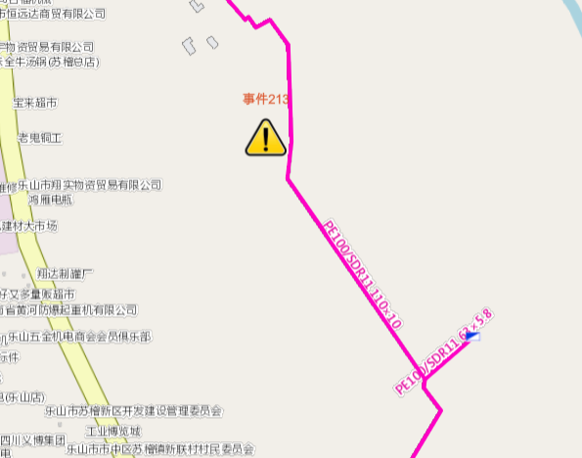

2.3 燃气用户信息
客户编号 | CL001
客户名称 | 黎明
电话 | 18899998889
区域 | 新都区
小区名称 | XX小区
用气地址 | 新都大道8号
阀门编号 | F001
调压器编号 | T002

2.4 应急保供方案
方案编号 | J001
方案名称 | F001阀门关闭保供方案
方案内容 | 附件  当F001阀门关闭后可以启用F001-01阀门使用支线供气

2.5作业活动步骤
下面是标准步骤，抢修如果使用了该步骤则可以在以下步骤选择填写
序号 | 工作步骤 | 危害 | 作业情况（抢修负责人填写）
1 | 天然气隔离 | 天然气隔离无效致事故
2 | 放散泄压 | 窒息、中毒
3 | 气体检测 | 爆炸
4 | 属地监督再次确认开口管线后进行管线开口 | 开口管线选择错误致泄漏、燃爆

